编 号：____________

审定等级：____________


2026届毕业论文（设计）

论文（设计）题目：___________________________ ___
_______________________________

学 院：______________________
专 业：______________________
所有信息居中
学院、专业：写全称
班级：写“1班”“卓越1班”“专升本1班”等
如有多名指导教师，按署名先后依次填写，中间用逗号隔开，如：“张××，李××”
电子版论文需要此封面
纸质版论文使用学校统一印制的封面
班 级：______________________
学 生 姓 名：______________________
学 生 学 号：______________________
指 导 教 师：______________________
答辩组负责人：______________________

填表时间：20×× 年 × 月

重庆移通学院教务处制

原创性声明

本人呈交的学位论文是在导师的指导下独立进行研究工作所取得的成果。除文中已经注明引用的内容外，本论文不包含任何其他个人或集体已经发表或撰写过的作品成果。对本论文所涉及的研究工作做出贡献的其他个人和集体，均已在文中以明确的方式标明。本论文的知识产权归属于培养单位。

本人签名：
年 月 日

摘 要

随着电子商务和制造业的快速发展，企业对仓库管理的要求越来越高。传统的手工记录方式不仅效率低下，而且容易出现数据错误，难以满足现代企业对仓库管理精细化、信息化的需求。为了解决这些问题，本文设计并实现了一套基于SpringBoot与Vue的智能仓库管理系统。
本系统采用前后端分离的架构设计。后端使用SpringBoot框架搭建，结合MyBatis-Plus持久层框架实现数据库操作，使用MySQL数据库存储业务数据。前端采用Vue 3框架开发，使用Vite作为构建工具，引入Naive UI组件库提升用户界面的美观性和易用性，通过ECharts图表库实现数据可视化展示。系统实现了用户管理、供应商管理、物料管理、仓位管理、入库管理、出库管理和数据统计等核心功能模块。
在功能实现方面，系统支持物料信息的录入和维护，可以设置库存预警值，当物料库存低于预警值时自动提醒管理者及时补货。入库和出库操作会自动更新物料的库存数量，保证了数据的实时性和准确性。系统还提供了数据统计功能，通过图表直观展示出入库趋势和库存分布情况，帮助管理者更好地掌握仓库运营状态。
经过功能测试和实际运行验证，系统各项功能运行稳定，界面操作简便，能够满足中小型企业仓库管理的基本需求。本系统的设计与实现不仅提升了仓库管理的效率和准确性，也为企业的信息化建设提供了参考方案。

关键词：仓库管理系统；SpringBoot；Vue；库存管理

ABSTRACT

With the rapid development of e-commerce and manufacturing industry, enterprises have increasingly higher requirements for warehouse management. Traditional manual recording methods are not only inefficient but also prone to data errors, making it difficult to meet the needs of modern enterprises for refined and informatized warehouse management. To solve these problems, this paper designs and implements an intelligent warehouse management system based on SpringBoot and Vue.
The system adopts a front-end and back-end separation architecture. The back-end is built using the SpringBoot framework, combined with the MyBatis-Plus persistence framework to implement database operations, and uses MySQL database to store business data. The front-end is developed using the Vue 3 framework, uses Vite as the build tool, introduces the Naive UI component library to improve the aesthetics and usability of the user interface, and implements data visualization through the ECharts chart library. The system implements core functional modules such as user management, supplier management, material management, location management, inbound management, outbound management, and data statistics.
In terms of functional implementation, the system supports the entry and maintenance of material information, and can set inventory warning values. When the material inventory is lower than the warning value, it automatically reminds managers to replenish goods in time. Inbound and outbound operations automatically update the inventory quantity of materials, ensuring the real-time and accuracy of data. The system also provides data statistics functions, intuitively displaying inbound and outbound trends and inventory distribution through charts, helping managers better grasp the warehouse operation status.
After functional testing and actual operation verification, all functions of the system run stably, the interface is easy to operate, and it can meet the basic needs of warehouse management for small and medium-sized enterprises. The design and implementation of this system not only improves the efficiency and accuracy of warehouse management, but also provides a reference solution for the informatization construction of enterprises.

Key words:Warehouse Management System; SpringBoot; Vue; Inventory Management

目 录

1 绪论 1
1.1 研究背景 1
1.2 研究意义 1
1.3 国内外研究现状 1
1.4 论文结构安排 1
第2章 系统开发环境 3
2.1 开发语言 3
2.2 开发框架 3
2.2.1 后端框架选型 3
2.2.2 前端框架选型 3
2.3 数据库 4
2.4 开发工具 4
2.5 其他技术 4
2.6 运行环境 4
第3章 系统分析 6
3.1 系统可行性分析 6
3.1.1 技术可行性 6
3.1.2 经济可行性 6
3.1.3 操作可行性 7
3.2 功能需求分析 7
3.2.1 用户管理功能 7
3.2.2 物料管理功能 7
3.2.3 供应商管理功能 8
3.2.4 仓位管理功能 8
3.2.5 入库管理功能 8
3.2.6 出库管理功能 8
3.2.7 库存查询功能 8
3.2.8 数据统计功能 9
3.3 用户角色权限分析 9
3.3.1 普通用户权限 9
3.3.2 管理员权限 9
3.4 业务流程分析 9
3.4.1 用户登录流程 10
3.4.2 物料入库流程 10
3.4.3 物料出库流程 10
3.4.4 库存查询流程 10
第4章 系统设计 11
4.1 系统总体架构设计 11
4.2 功能模块设计 12
4.3 数据库设计 13
4.3.1 数据库概念设计 14
4.3.2 数据库逻辑设计 15
第5章 功能实现 18
5.1 用户登录功能实现 18
5.2 系统首页功能实现 19
5.3 物料管理功能实现 19
5.4 供应商管理功能实现 20
5.5 仓位管理功能实现 21
5.6 入库管理功能实现 22
5.7 出库管理功能实现 23
5.8 库存查询功能实现 24
第6章 系统测试 26
6.1 测试环境 26
6.2 测试方法 26
6.3 功能测试 26
6.3.1用户登录模块测试 26
6.3.2 物料管理模块测试 27
6.3.3入库管理模块测试 27
6.3.4 出库管理模块测试 28
6.3.5 库存查询模块测试 28
6.4 性能测试 29
6.5 兼容性测试 29
6.6 测试结论 29
第7章 总结与展望 30
7.1 工作总结 30
7.2 系统不足 31
7.3 改进方向 31
7.4 结束语 32
致 谢 34
参考文献 35

1 绪论

1.1 研究背景
仓库管理是企业运营中的重要环节。刚开始接触这个课题的时候，我发现很多中小企业还在用Excel表格记录出入库信息，或者干脆就是手工登记。手工记录很容易出现数据错误，多个人同时操作Excel表格经常会出现数据覆盖的问题。想要统计某个时间段的出入库情况，或者查看哪些物料库存不足，都需要人工去筛选和计算，效率很低。
随着企业规模的扩大，物料种类越来越多，出入库频率越来越高，传统的管理方式已经跟不上节奏了。在这样的背景下，开发一套智能仓库管理系统就显得很有必要。
1.2 研究意义
这次毕业设计选择开发仓库管理系统，主要是从两个方面考虑的。
从实际应用价值来看，这套系统能够解决中小企业在仓库管理中遇到的实际问题。系统实现了物料信息管理、出入库记录、库存预警等功能，可以帮助企业提升管理效率。当某个物料的库存低于预警值时，系统会自动提醒，管理员就能及时安排补货。
从技术学习价值来看，通过这次毕业设计，我系统地学习了前后端分离开发的完整流程。后端使用SpringBoot框架，前端使用Vue 3框架，整个过程让我对软件开发有了更深入的理解。
1.3 国内外研究现状
国内对仓库管理系统的研究起步相对较晚，但发展速度很快。早期的系统主要是基于C/S架构开发的，功能比较单一。随着互联网技术的发展，B/S架构的系统逐渐成为主流。近几年，前后端分离的开发模式越来越流行。
国外的仓库管理系统研究起步较早，技术也相对成熟。国外的系统更注重智能化和自动化，比如亚马逊的仓库使用了大量的机器人来搬运货物。在软件架构方面，国外更倾向于使用微服务架构。
考虑到本科毕业设计的时间和实现难度，本系统的定位是为中小企业提供一套实用、易用的仓库管理解决方案。系统采用前后端分离的架构，使用成熟的开源技术栈，功能覆盖仓库管理的核心业务流程。
1.4 论文结构安排
本论文共分为七个章节。第1章介绍研究背景和意义。第2章介绍系统开发环境和技术选型。第3章进行系统分析。第4章进行系统设计。第5章描述功能实现过程。第6章进行系统测试。第7章总结工作并展望未来改进方向。

第2章 系统开发环境

2.1 开发语言
后端开发选择了Java语言。Java是一种面向对象的编程语言，具有跨平台的特性。在企业级应用开发中，Java一直占据主导地位。对于本系统来说，仓库管理涉及到库存数据的准确性，选择Java这种成熟稳定的语言是比较合适的。本系统使用的是Java 8版本。
前端开发使用JavaScript语言。JavaScript是Web开发的标准语言，所有的浏览器都支持。本系统使用的是ES6及以上的语法标准，箭头函数、解构赋值、模块化等新特性让代码写起来更简洁。
2.2 开发框架

2.2.1 后端框架选型
后端框架的选择上，我对比了几种常见的Java Web框架。

表2-1 后端框架对比
框架 | 学习成本 | 开发效率 | 配置复杂度
SpringBoot | 中等 | 高 | 低
SSM | 较高 | 中等 | 高
Spring Cloud | 高 | 高 | 很高

最终选择SpringBoot主要是因为它简化了Spring应用的配置，采用"约定优于配置"的思想。SpringBoot内置了Tomcat服务器，不需要单独部署。在本系统中，SpringBoot主要用于构建RESTful API接口。

2.2.2 前端框架选型
前端框架方面，我对比了目前主流的几个框架。

表2-2 前端框架对比
框架 | 学习曲线 | 开发效率 | 性能
Vue 3 | 平缓 | 高 | 优秀
React | 较陡 | 高 | 优秀
Angular | 陡峭 | 中等 | 良好

Vue 3是本系统选择的前端框架。Vue的学习曲线比较平缓，模板语法更接近HTML，上手比较快。Vue 3相比Vue 2性能更好，而且引入了Composition API，让代码的组织更灵活。
持久层框架选择了MyBatis-Plus。这个框架是在MyBatis基础上做的增强，提供了BaseMapper接口，继承这个接口就自动拥有了增删改查的方法，不需要写SQL。
2.3 数据库
数据库选择了MySQL。MySQL是目前使用最广泛的开源关系型数据库。选择MySQL主要考虑了这几点：MySQL是免费开源的；MySQL的性能不错，对于中小型应用来说完全够用；MySQL的生态很成熟，有Navicat等好用的管理工具。本系统使用的是MySQL 8.0版本。
2.4 开发工具
后端开发使用IntelliJ IDEA，这是JetBrains公司开发的Java IDE，功能非常强大。前端开发使用Visual Studio Code，这是微软开发的一款轻量级代码编辑器。数据库管理使用Navicat Premium，可以可视化地设计表结构。接口测试使用Postman，专门用于测试API接口。
2.5 其他技术
前端构建工具使用Vite，这是Vue团队开发的新一代前端构建工具，启动速度很快。后端构建工具使用Maven，可以管理项目依赖、编译代码、打包部署等。
前端UI组件库使用Naive UI，这是一个Vue 3的组件库，提供了表格、表单、对话框等常用组件。数据可视化使用ECharts，这是百度开源的一个图表库。在本系统中，主要用到了柱状图和饼图。
2.6 运行环境
系统的运行环境要求如下：

表2-3 运行环境要求
环境类型 | 名称 | 版本要求
操作系统 | Windows/Linux/Mac | 不限
JDK | Java Development Kit | 1.8及以上
数据库 | MySQL | 5.7或8.0
浏览器 | Chrome/Edge/Firefox | 最新版本

整体来说，系统的运行环境要求不高，普通的个人电脑就可以运行。

第3章 系统分析

系统分析是软件开发的重要阶段，需要明确系统要做什么，为谁做，怎么做。这一章主要从可行性分析、功能需求分析、用户角色权限和业务流程几个方面对智能仓库管理系统进行详细分析。
3.1 系统可行性分析
在正式开发系统之前，需要对项目的可行性进行评估，确保项目能够顺利完成。可行性分析主要从技术可行性、经济可行性和操作可行性三个方面进行。

3.1.1 技术可行性
技术可行性主要考虑系统开发所需的技术是否成熟，开发团队是否具备相应的技术能力。
本系统采用的技术栈都是目前比较成熟的主流技术。后端使用SpringBoot框架，这个框架在企业开发中应用很广泛，网上有大量的学习资料和开源项目可以参考。前端使用Vue 3框架，Vue的学习曲线比较平缓，而且官方文档写得很详细，遇到问题基本上都能找到解决方案。数据库使用MySQL，这是最常用的关系型数据库，稳定性和性能都有保障。
在开发过程中，虽然会遇到一些技术难点，比如前后端数据交互、库存数据一致性保证等，但这些问题都有成熟的解决方案。通过查阅文档、搜索资料、请教老师，这些技术问题都是可以解决的。
从技术角度来看，本系统的开发是可行的。

3.1.2 经济可行性
经济可行性主要考虑系统开发和运行的成本是否在可接受范围内。
本系统使用的都是开源免费的技术和工具。SpringBoot、Vue、MySQL都是开源软件，不需要购买许可证。开发工具方面，IntelliJ IDEA有社区版可以免费使用，VS Code也是免费的。虽然Navicat是商业软件，但可以使用试用版或者用免费的MySQL Workbench代替。
系统的运行环境要求也不高，普通的个人电脑就可以运行。如果要部署到服务器上，可以选择阿里云、腾讯云这些云服务商的学生优惠套餐，成本也很低。
对于中小企业来说，开发和维护这样一套系统的成本远低于购买商业软件。而且系统的源代码完全掌握在自己手里，可以根据实际需求进行定制开发。
从经济角度来看，本系统的开发是可行的。

3.1.3 操作可行性
操作可行性主要考虑系统是否易于使用，用户是否能够快速上手。
本系统的设计思路是尽量简化操作流程，降低使用门槛。界面设计采用了现代化的UI组件库，布局清晰，操作直观。物料编码、入库单号这些都是系统自动生成的，用户不需要手工输入。表单填写时会有必填项提示，输入错误时会有明确的错误提示。
系统的主要用户是仓库管理人员，他们可能没有太多的计算机基础。考虑到这一点，系统的功能设计都是围绕实际业务流程展开的，比如入库就是选择物料、选择仓位、输入数量，这和实际的入库操作流程是一致的。用户不需要学习复杂的操作，只要熟悉自己的业务就能使用系统。
从操作角度来看，本系统的开发是可行的。
3.2 功能需求分析
功能需求分析是系统分析的核心内容，需要明确系统要实现哪些功能。根据对仓库管理业务的调研和分析，本系统需要实现以下功能模块。

3.2.1 用户管理功能
用户管理是系统的基础功能，负责用户的登录认证和权限控制。
用户登录功能是系统的入口。用户需要输入用户名和密码才能进入系统。系统会验证用户身份，验证通过后才允许访问系统的其他功能。登录成功后，系统会记录用户的登录状态，用户在一定时间内不需要重复登录。
用户信息管理功能允许用户查看和修改自己的个人信息，包括昵称、手机号等。管理员还可以管理所有用户的信息，包括新增用户、修改用户信息、删除用户等。
密码修改功能允许用户修改自己的登录密码。为了保证安全，修改密码时需要先输入原密码进行验证。

3.2.2 物料管理功能
物料管理是系统的核心功能之一，负责管理仓库中所有物料的基本信息。
物料信息管理功能包括物料的新增、修改、删除和查询。每个物料都有唯一的物料编码，还包括物料名称、分类、单位、供应商、预警库存、当前库存等信息。物料编码在系统中是唯一的，不能重复。
物料查询功能支持按物料名称或编码进行模糊搜索，方便用户快速找到需要的物料。查询结果以表格形式展示，可以看到物料的所有信息。
库存预警功能可以帮助管理员及时了解库存不足的物料。每个物料都可以设置一个预警库存值，当物料的当前库存低于这个值时，系统会在首页显示预警提示。

3.2.3 供应商管理功能
供应商管理功能用于维护供应商的基本信息。供应商信息包括供应商编码、供应商名称、联系人、联系电话、地址等。供应商编码同样需要保证唯一性。
供应商信息可以与物料信息关联，记录每个物料的供应商是谁。这样在需要补货时，可以快速找到对应的供应商联系方式。

3.2.4 仓位管理功能
仓位管理功能用于维护仓库的仓位信息。仓位信息包括仓位编码、仓位名称、所属仓库、容量、状态等。仓位状态分为可用、占用、禁用三种。
在入库和出库操作时，需要指定物料存放的仓位。通过仓位管理，可以清楚地知道每个仓位的使用情况，合理安排仓库空间。

3.2.5 入库管理功能
入库管理是系统的核心业务功能，处理物料的入库操作。入库操作需要记录入库的物料、数量、仓位、操作人、入库时间等信息。系统会自动生成入库单号，方便后续查询和追溯。
入库操作完成后，系统会自动更新物料的当前库存。比如某个物料原来库存是100，入库50后，库存自动变成150。这个更新过程是自动完成的，不需要人工干预。
入库记录可以查询和统计，支持按时间范围、物料名称、操作人等条件进行筛选。

3.2.6 出库管理功能
出库管理与入库管理相对应，处理物料的出库操作。出库操作的流程和入库类似，但需要增加库存校验功能。
在出库之前，系统会先检查物料的当前库存是否充足。如果出库数量大于当前库存，系统会提示"库存不足"，不允许出库。这样可以避免库存出现负数的情况。
出库操作完成后，系统会自动减少物料的库存。出库记录同样可以查询和统计。

3.2.7 库存查询功能
库存查询功能用于查看所有物料的库存状态。查询结果显示物料的编码、名称、分类、当前库存、预警库存、库存状态等信息。
库存状态根据当前库存和预警库存的关系自动计算。当前库存低于预警库存时显示"预警"，提醒管理员需要补货。库存充足时显示"充足"，库存适中时显示"正常"。
通过不同颜色的标签，可以直观地看出哪些物料需要关注。

3.2.8 数据统计功能
数据统计功能用于展示系统的各种统计数据。首页会显示总库存、今日入库、今日出库、预警物料数量等关键指标。
系统还提供了图表展示功能，使用柱状图展示库存统计，使用饼图展示物料分类占比。这些图表可以帮助管理员直观地了解仓库的运营情况。
3.3 用户角色权限分析
系统设计了两种用户角色：普通用户和管理员。不同角色拥有不同的权限。

3.3.1 普通用户权限
普通用户是系统的主要使用者，通常是仓库的操作人员。普通用户的权限包括：
登录系统，查看系统首页的统计数据和图表
查看物料列表，搜索物料信息
进行入库操作，记录物料入库
进行出库操作，记录物料出库
查看入库记录和出库记录
查看库存信息，了解物料库存状态
修改个人信息，修改登录密码
普通用户不能进行物料信息的新增、修改、删除操作，也不能管理供应商和仓位信息。这样可以避免误操作导致基础数据被破坏。

3.3.2 管理员权限
管理员是系统的管理者，通常是仓库主管或系统管理员。管理员拥有系统的所有权限，包括：
普通用户的所有权限
新增、修改、删除物料信息
新增、修改、删除供应商信息
新增、修改、删除仓位信息
管理用户信息，包括新增用户、修改用户信息、删除用户
查看所有用户的操作记录
管理员可以对系统的基础数据进行维护，确保系统数据的准确性和完整性。
3.4 业务流程分析
业务流程分析主要描述系统的主要业务流程，明确各个环节的操作步骤。

3.4.1 用户登录流程
用户登录是使用系统的第一步。用户打开系统后，首先看到的是登录页面。用户输入用户名和密码，点击登录按钮。系统验证用户名和密码是否正确，如果正确则登录成功，跳转到系统首页；如果错误则提示"用户名或密码错误"，用户需要重新输入。
登录成功后，系统会保存用户的登录状态。用户在使用系统的过程中不需要重复登录。如果用户长时间没有操作，登录状态会过期，需要重新登录。

3.4.2 物料入库流程
物料入库是仓库管理的核心业务之一。入库流程如下：
用户点击"入库管理"菜单，进入入库管理页面。点击"新增入库"按钮，弹出入库信息录入对话框。用户选择要入库的物料，选择存放的仓位，输入入库数量，填写备注信息。点击保存按钮，系统验证输入的数据是否合法。如果数据合法，系统保存入库记录，自动生成入库单号，同时更新物料的库存数量。入库成功后，系统提示"入库成功"，关闭对话框，刷新入库记录列表。
整个入库流程操作简单，用户只需要几步就能完成入库操作。

3.4.3 物料出库流程
物料出库的流程和入库类似，但增加了库存校验环节。出库流程如下：
用户点击"出库管理"菜单，进入出库管理页面。点击"新增出库"按钮，弹出出库信息录入对话框。用户选择要出库的物料，选择仓位，输入出库数量，填写备注信息。点击保存按钮，系统首先检查物料的当前库存是否充足。如果出库数量大于当前库存，系统提示"库存不足"，不允许出库。如果库存充足，系统保存出库记录，自动生成出库单号，同时减少物料的库存数量。出库成功后，系统提示"出库成功"，关闭对话框，刷新出库记录列表。
库存校验是出库流程的关键环节，可以避免超出库存的出库操作。

3.4.4 库存查询流程
库存查询是管理员经常使用的功能。查询流程如下：
用户点击"库存查询"菜单，进入库存查询页面。系统自动加载所有物料的库存信息，以表格形式展示。表格中显示物料编码、物料名称、分类、当前库存、预警库存、库存状态等信息。用户可以在搜索框中输入物料名称或编码，系统会实时过滤显示匹配的物料。用户还可以点击"预警物料"按钮，快速筛选出所有库存不足的物料。
通过库存查询，管理员可以随时了解仓库的库存情况，及时发现需要补货的物料。
通过以上分析，明确了系统的功能需求、用户角色权限和业务流程。这些分析为后续的系统设计和实现提供了依据。

第4章 系统设计

系统设计是整个项目开发的核心环节，直接决定了系统的可扩展性和可维护性。在这一章里，会详细介绍智能仓库管理系统的总体架构、功能模块划分以及数据库设计方案。
4.1 系统总体架构设计
本系统采用前后端分离的架构模式。系统整体分为三层架构：表现层、业务逻辑层和数据访问层。前端使用Vue 3框架负责用户界面的展示和交互，后端使用Spring Boot框架处理业务逻辑和数据操作，数据库采用MySQL存储系统数据。前后端通过RESTful API进行数据交互，数据格式统一采用JSON。

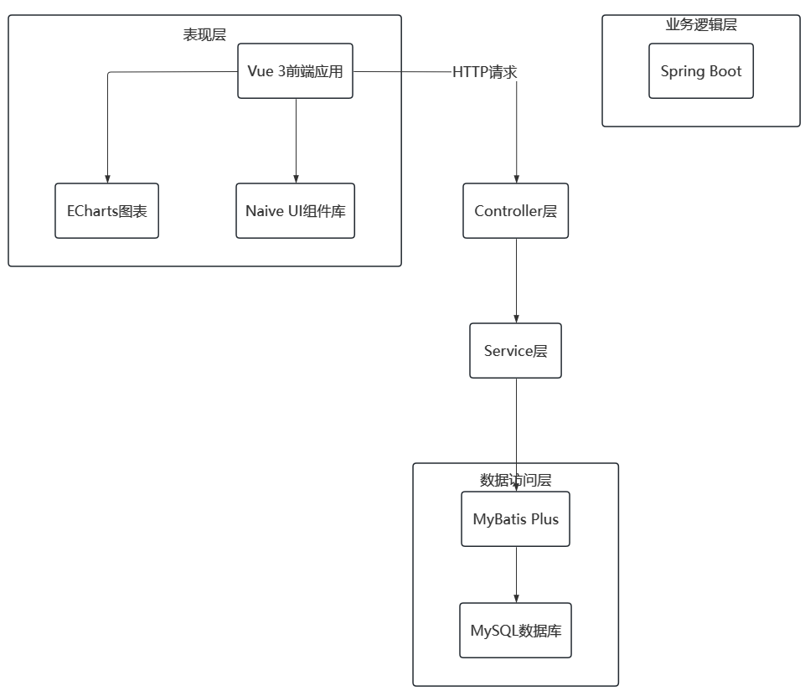
图4-1 系统总体架构图

表现层主要负责与用户的交互，采用Vue 3作为前端框架，配合Naive UI组件库实现界面的快速开发。为了提升用户体验，系统在表现层做了一些优化，比如在数据加载时显示加载动画，操作成功或失败时弹出提示信息。
业务逻辑层是系统的核心部分，负责处理各种业务规则。Controller层接收前端的HTTP请求，调用Service层的业务方法，最后将处理结果封装成统一的JSON格式返回给前端。Service层实现具体的业务逻辑，比如入库操作不仅要保存入库记录，还要同步更新物料的库存数量，需要使用事务来保证数据的一致性。
数据访问层负责与数据库进行交互。系统使用MyBatis Plus作为持久层框架，Mapper接口继承BaseMapper就自动拥有了基本的CRUD方法。对于复杂的查询，可以在Mapper接口里自定义方法。
4.2 功能模块设计
根据系统的功能需求分析，将系统划分为五个主要功能模块。

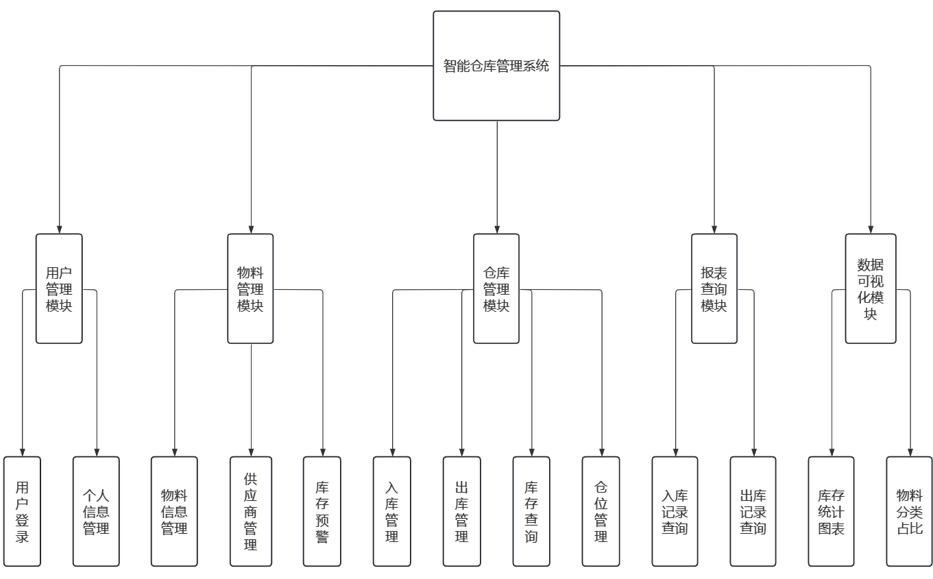
图4-2 系统功能模块图

用户管理模块负责系统的用户认证和权限控制。系统设计了两种角色：普通用户和管理员。用户登录时，系统会验证用户名和密码，验证通过后生成token返回给前端。
物料管理模块是系统的基础模块，管理着仓库中所有物料的基本信息。每个物料都有唯一的物料编码，还包括物料名称、分类、单位、供应商、预警库存等信息。供应商管理是物料管理的一个子模块，每个物料可以关联一个供应商。库存预警功能可以帮助管理员及时了解库存不足的物料。
仓库管理模块是系统的核心业务模块，包括入库管理、出库管理、库存查询和仓位管理四个子模块。入库管理负责处理物料的入库操作，系统会自动生成入库单号，记录入库时间和操作人。出库管理需要先检查库存是否充足，如果出库数量大于当前库存，系统会提示库存不足。
报表查询模块提供各种数据查询功能，方便用户查看历史操作记录和统计数据。数据可视化模块使用ECharts图表库，将系统的各种统计数据以图表的形式直观展示出来。
4.3 数据库设计
数据库设计是系统设计的重要组成部分。本系统使用MySQL数据库，设计了6张核心数据表。

4.3.1 数据库概念设计
系统中的主要实体包括：用户、物料、供应商、仓位、入库记录、出库记录。实体之间的关系：物料和供应商是多对一关系，入库记录和物料是多对一关系，入库记录和仓位是多对一关系，出库记录和物料、仓位的关系与入库记录类似。
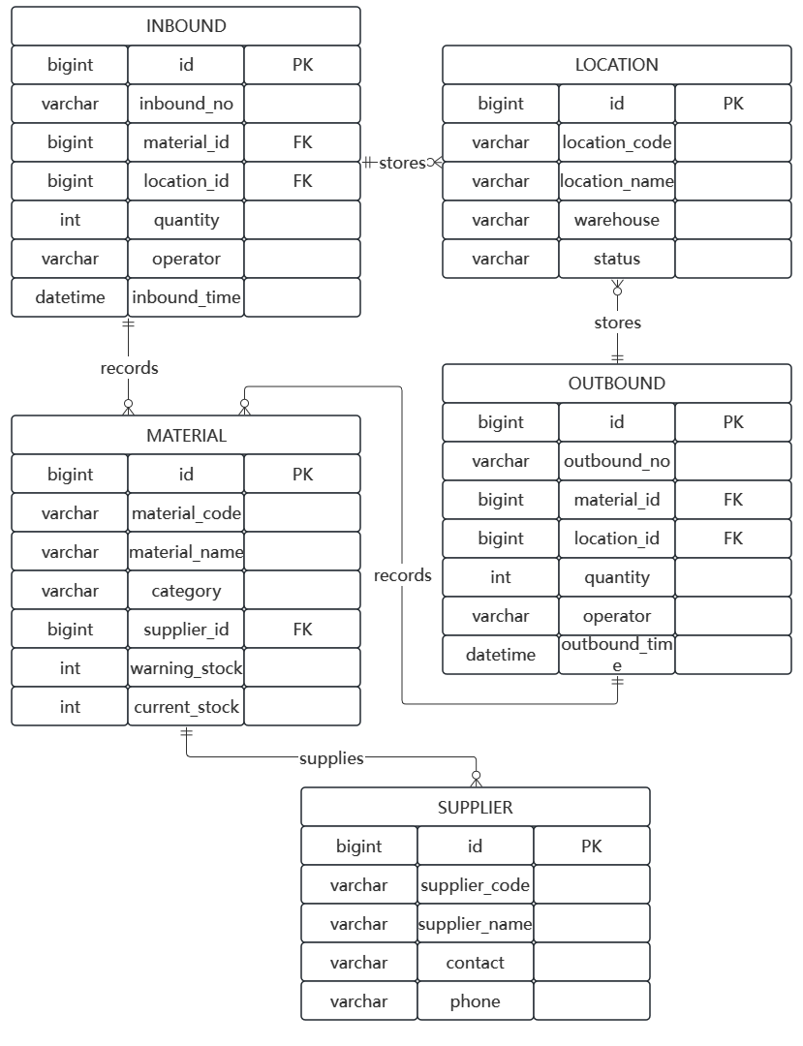
图4-3 系统E-R图

4.3.2 数据库逻辑设计
根据E-R图，设计出具体的数据表结构。

表4-1 用户表结构
字段名 | 数据类型 | 长度 | 允许空 | 主键 | 索引 | 说明
id | BIGINT | - | 否 | 是 | 主键索引 | 用户ID，自增
username | VARCHAR | 50 | 否 | 否 | 唯一索引 | 用户名，唯一
password | VARCHAR | 100 | 否 | 否 | - | 密码
nickname | VARCHAR | 50 | 是 | 否 | - | 昵称
phone | VARCHAR | 20 | 是 | 否 | - | 手机号
role | VARCHAR | 20 | 是 | 否 | 普通索引 | 角色：admin/user
表4-2 物料表结构
字段名 | 数据类型 | 长度 | 允许空 | 主键 | 索引 | 说明
id | BIGINT | - | 否 | 是 | 主键索引 | 物料ID，自增
material_code | VARCHAR | 50 | 否 | 否 | 唯一索引 | 物料编码，唯一
material_name | VARCHAR | 100 | 否 | 否 | 普通索引 | 物料名称
category | VARCHAR | 50 | 是 | 否 | 普通索引 | 物料分类
unit | VARCHAR | 20 | 是 | 否 | - | 单位
supplier_id | BIGINT | - | 是 | 否 | 外键索引 | 供应商ID
warning_stock | INT | - | 是 | 否 | - | 预警库存
current_stock | INT | - | 是 | 否 | - | 当前库存
表4-3 供应商表结构
字段名 | 数据类型 | 长度 | 允许空 | 主键 | 索引 | 说明
id | BIGINT | - | 否 | 是 | 主键索引 | 供应商ID，自增
supplier_code | VARCHAR | 50 | 否 | 否 | 唯一索引 | 供应商编码，唯一
supplier_name | VARCHAR | 100 | 否 | 否 | 普通索引 | 供应商名称
contact | VARCHAR | 50 | 是 | 否 | - | 联系人
phone | VARCHAR | 20 | 是 | 否 | - | 联系电话
address | VARCHAR | 200 | 是 | 否 | - | 地址
表4-4 仓位表结构
字段名 | 数据类型 | 长度 | 允许空 | 主键 | 索引 | 说明
id | BIGINT | - | 否 | 是 | 主键索引 | 仓位ID，自增
location_code | VARCHAR | 50 | 否 | 否 | 唯一索引 | 仓位编码，唯一
location_name | VARCHAR | 100 | 否 | 否 | - | 仓位名称
warehouse | VARCHAR | 50 | 是 | 否 | 普通索引 | 所属仓库
capacity | INT | - | 是 | 否 | - | 容量
status | VARCHAR | 20 | 是 | 否 | 普通索引 | 状态
表4-5 入库记录表结构
字段名 | 数据类型 | 长度 | 允许空 | 主键 | 索引 | 说明
id | BIGINT | - | 否 | 是 | 主键索引 | 入库ID，自增
inbound_no | VARCHAR | 50 | 否 | 否 | 唯一索引 | 入库单号，唯一
material_id | BIGINT | - | 否 | 否 | 外键索引 | 物料ID
location_id | BIGINT | - | 是 | 否 | 外键索引 | 仓位ID
quantity | INT | - | 否 | 否 | - | 入库数量
operator | VARCHAR | 50 | 是 | 否 | 普通索引 | 操作人
inbound_time | DATETIME | - | 是 | 否 | 普通索引 | 入库时间
表4-6 出库记录表结构
字段名 | 数据类型 | 长度 | 允许空 | 主键 | 索引 | 说明
id | BIGINT | - | 否 | 是 | 主键索引 | 出库ID，自增
outbound_no | VARCHAR | 50 | 否 | 否 | 唯一索引 | 出库单号，唯一
material_id | BIGINT | - | 否 | 否 | 外键索引 | 物料ID
location_id | BIGINT | - | 是 | 否 | 外键索引 | 仓位ID
quantity | INT | - | 否 | 否 | - | 出库数量
operator | VARCHAR | 50 | 是 | 否 | 普通索引 | 操作人
outbound_time | DATETIME | - | 是 | 否 | 普通索引 | 出库时间

为了提高查询效率，在一些经常用于查询条件的字段上建立了索引。对于一些需要保证唯一性的字段，如各种编码字段，设置了唯一索引。考虑到入库和出库操作涉及多个表的数据修改，在Service层使用了事务管理，保证数据的一致性。

第5章 功能实现

在完成系统设计之后，就进入了具体的功能实现阶段。这一章会详细介绍系统各个功能模块的实现过程，包括用户登录、物料管理、入库出库、数据可视化等核心功能。
5.1 用户登录功能实现
用户登录是系统的入口功能，用户必须通过身份验证才能进入系统使用其他功能。
登录界面采用左右分栏的布局方式。左侧展示系统的品牌信息和特色功能介绍，右侧是登录表单。整个页面使用了渐变色背景，配合动画效果，看起来比较现代化。登录表单包含用户名和密码两个输入框，表单下方显示了默认的测试账号信息，方便测试使用。
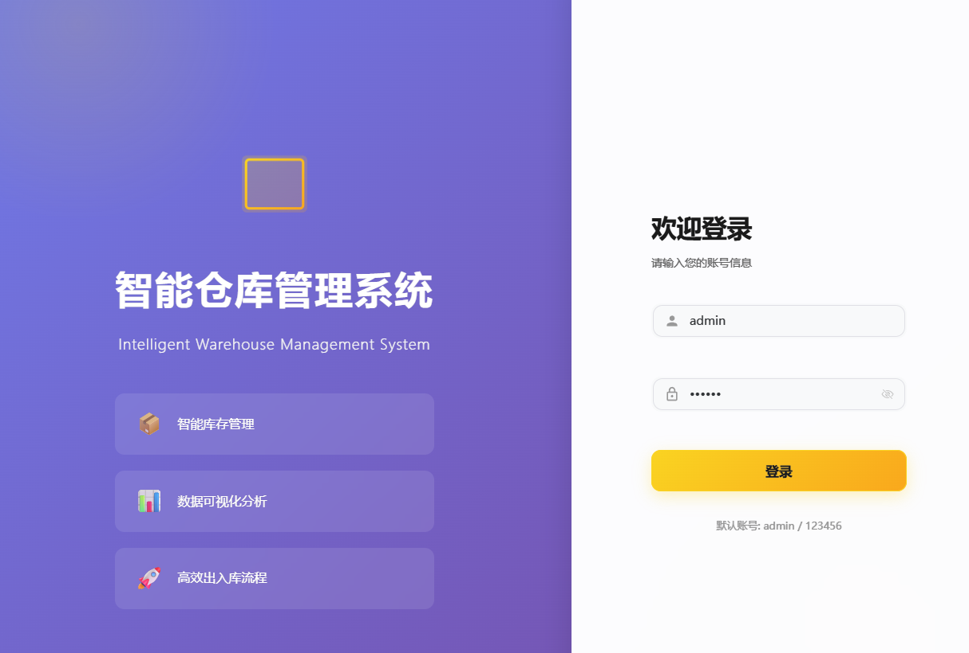
图5-1 登录界面

登录功能的实现流程比较简单。用户在前端输入用户名和密码后，点击登录按钮，前端会向后端发送登录请求。后端接收到请求后，在UserService中查询数据库，验证用户名和密码是否正确。如果验证通过，生成一个token返回给前端。
前端收到登录成功的响应后，会将用户信息和token保存到localStorage中，然后跳转到系统首页。同时使用Pinia状态管理库保存用户状态，方便在其他页面使用。在路由配置中设置了路由守卫，每次路由跳转时都会检查localStorage中是否存在token。
5.2 系统首页功能实现
系统首页是用户登录后看到的第一个页面，展示了系统的核心数据统计和图表分析。
首页顶部有四个统计卡片，分别显示总库存、今日入库、今日出库和预警物料数量。每个卡片都使用了不同的渐变色背景，配合图标和数字，一眼就能看出各项数据。这些统计数据是通过调用后端的统计接口获取的。后端StatsController提供了dashboard接口，这个接口会查询物料表、入库表、出库表，计算出各项统计数据。
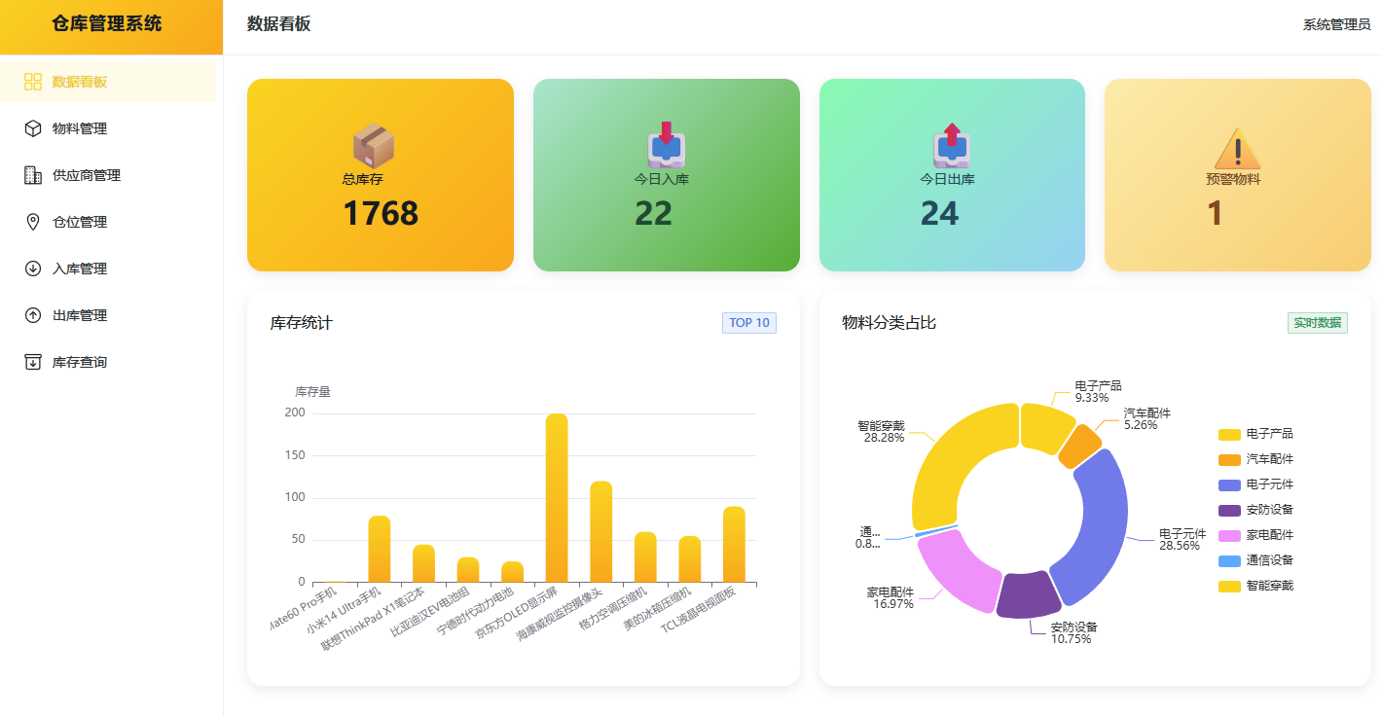
图5-2 系统首页

首页下方展示了两个图表：库存统计柱状图和物料分类占比饼图。库存统计柱状图使用ECharts实现，展示了库存量最多的前10种物料。图表使用了渐变色填充，柱子顶部是圆角设计。物料分类占比饼图展示了不同分类物料的库存占比，饼图使用了环形设计，中间是空心的。
图表数据是通过调用后端的inventory接口获取的。前端拿到数据后，对于柱状图，取前10条数据；对于饼图，需要先按分类进行汇总，计算每个分类的总库存。
5.3 物料管理功能实现
物料管理是系统的基础功能，管理着仓库中所有物料的信息。
物料管理页面使用表格展示所有物料信息。表格包含物料编码、物料名称、分类、单位、当前库存、预警库存等列。表格使用了斑马纹样式，奇偶行颜色不同，方便查看。页面顶部有一个搜索框，可以按物料名称或编码进行搜索。搜索功能是在前端实现的，通过Vue的计算属性过滤数据列表。
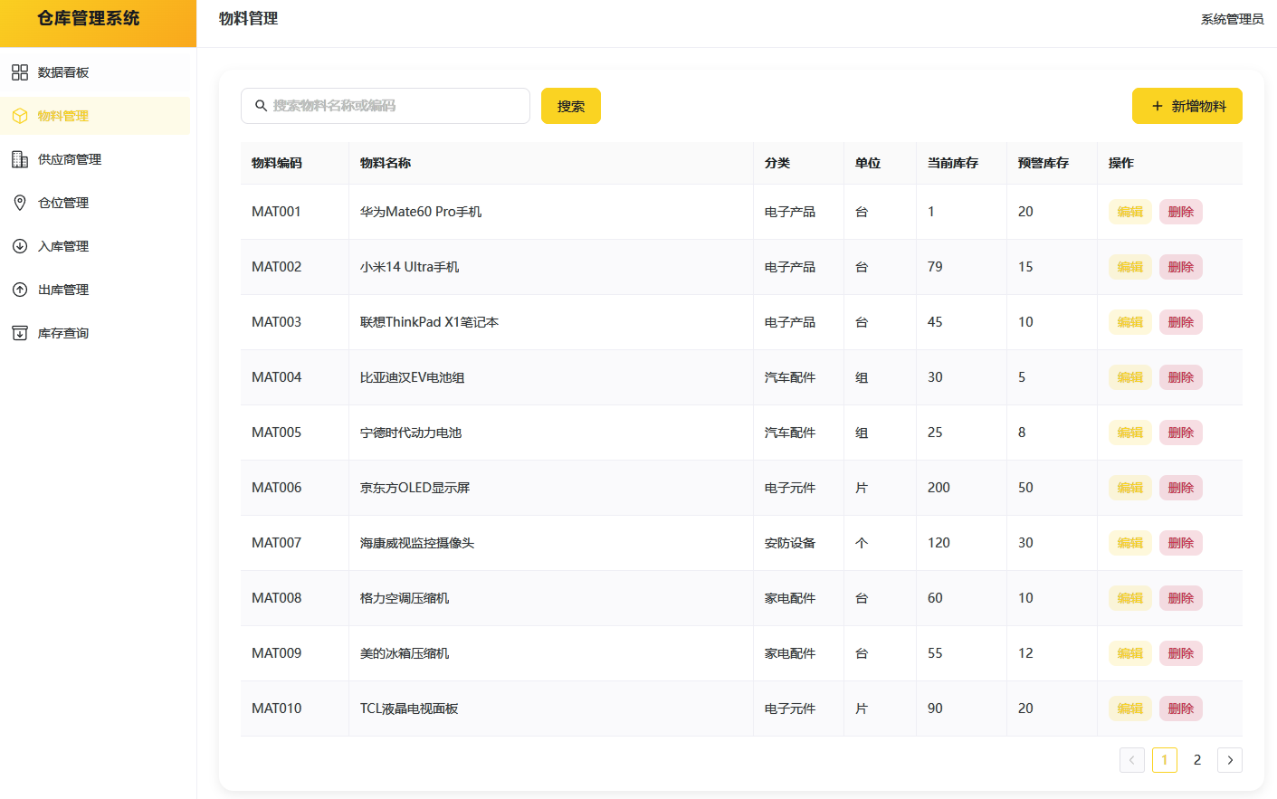
图5-3 物料管理界面

点击页面右上角的"新增物料"按钮，会弹出一个对话框。对话框中包含物料的各个字段，包括物料编码、物料名称、分类、单位、预警库存、当前库存。新增物料时，需要填写所有必填字段。物料编码必须是唯一的，如果输入了已存在的编码，后端会返回错误提示。
编辑物料的对话框和新增是同一个，只是会预先填充物料的现有数据。修改后点击保存，会调用后端的更新接口。后端的实现比较简单，使用MyBatis Plus提供的insert和updateById方法就能完成。
库存预警是物料管理的一个重要功能。每个物料都可以设置一个预警库存值，当物料的当前库存低于或等于这个值时，就认为该物料需要补货。在MaterialService中实现了getWarningList方法，查询当前库存小于等于预警库存的物料。
5.4 供应商管理功能实现
供应商管理功能用于维护供应商的基本信息。供应商管理页面的布局和物料管理类似，也是使用表格展示供应商列表。表格包含供应商编码、供应商名称、联系人、联系电话、地址等列。
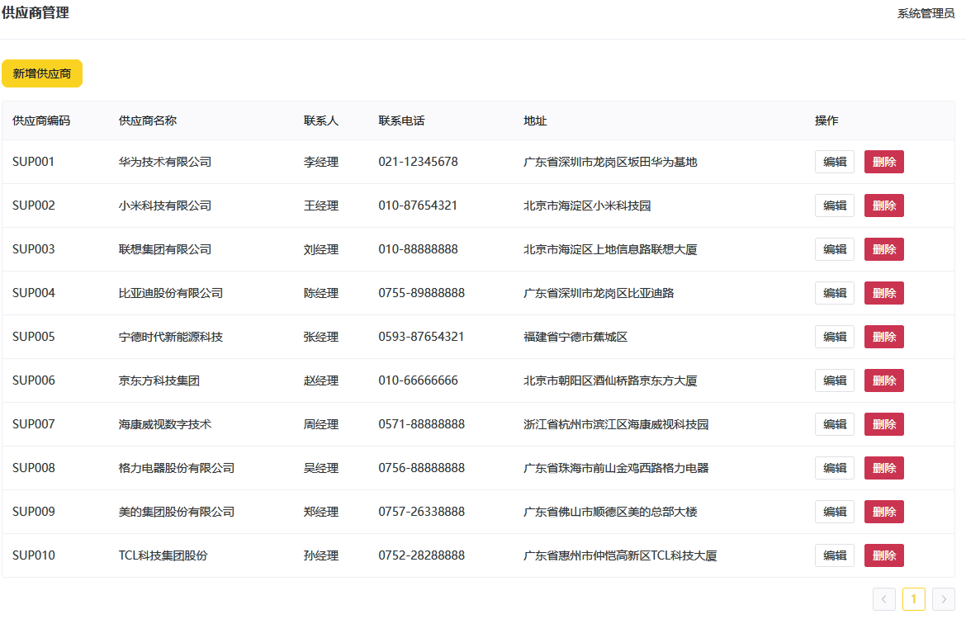
图5-4 供应商管理界面

新增和编辑供应商的功能实现方式和物料管理基本一致，都是通过对话框进行操作。供应商编码同样需要保证唯一性。在实现过程中，供应商信息和物料信息是通过supplier_id字段关联的。
5.5 仓位管理功能实现
仓位管理功能用于维护仓库的仓位信息。仓位管理页面展示了所有仓位的信息，包括仓位编码、仓位名称、所属仓库、容量、状态等。仓位状态分为可用、占用、禁用三种，在表格中用不同颜色的标签显示。
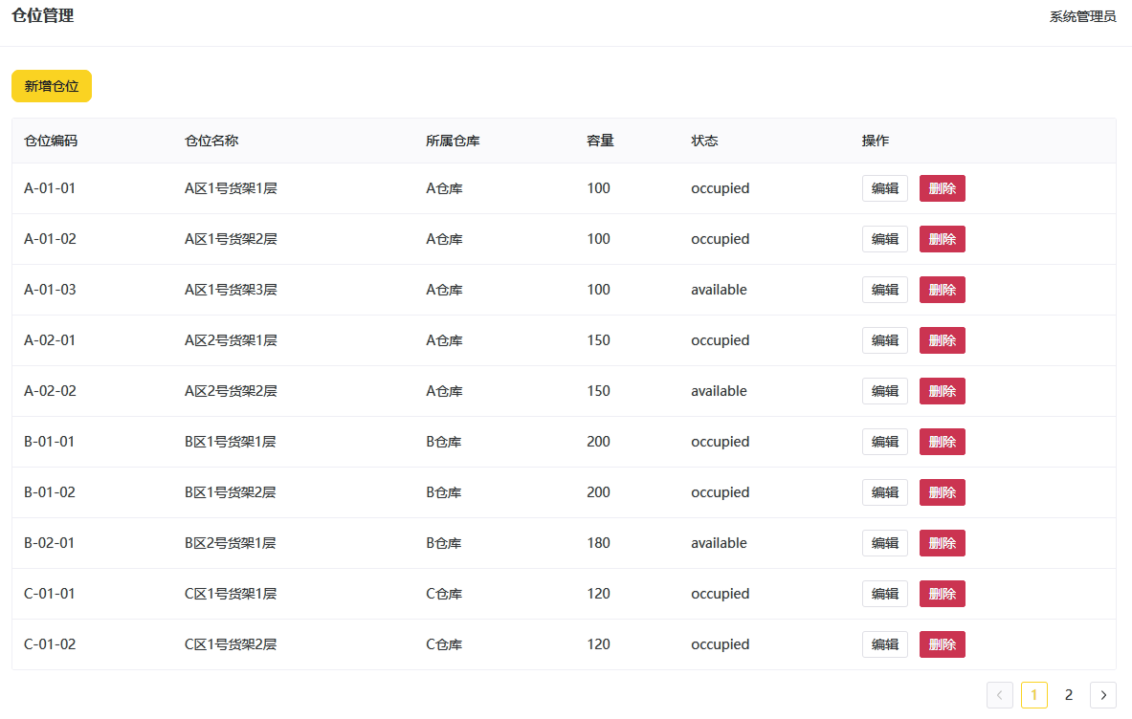
图5-5 仓位管理界面

新增仓位时需要输入仓位编码、仓位名称、所属仓库、容量等信息。仓位状态默认为可用。编辑仓位时可以修改仓位的状态，比如某个仓位需要维修，可以将状态改为禁用。在入库和出库操作时，需要选择仓位，仓位选择使用了下拉框组件。
5.6 入库管理功能实现
入库管理是系统的核心业务功能之一，处理物料的入库操作。
入库管理页面展示了所有的入库记录。表格包含入库单号、物料ID、仓位ID、数量、操作人、入库时间等列。入库单号是系统自动生成的，格式为"IN"加上当前时间戳。这样可以保证入库单号的唯一性，而且从单号就能大概看出入库的时间。
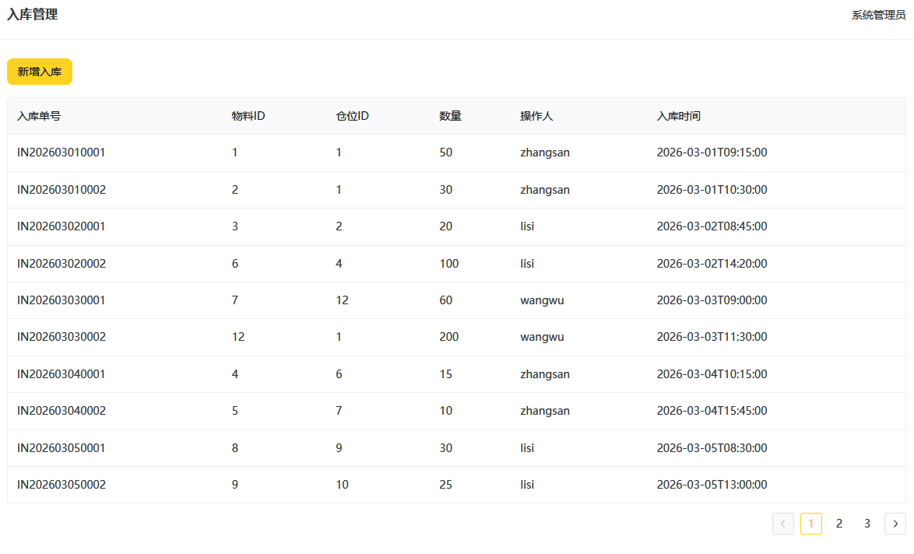
图5-6 入库管理界面

点击"新增入库"按钮，会弹出入库信息录入对话框。对话框中需要选择物料、选择仓位、输入入库数量、输入操作人、填写备注。物料和仓位都是通过下拉框选择的，操作人默认填充当前登录用户的用户名。
点击保存后，前端会调用后端的入库接口。后端InboundService的save方法实现了入库的业务逻辑，使用了@Transactional注解，保证入库操作的事务性。入库操作包含两个步骤：保存入库记录和更新物料库存。如果这两个步骤中任何一个失败，整个事务都会回滚，保证数据的一致性。
5.7 出库管理功能实现
出库管理与入库管理相对应，处理物料的出库操作。
出库管理页面的布局和入库管理类似，展示所有的出库记录。出库单号的格式为"OUT"加上时间戳。出库操作的流程和入库类似，但需要增加库存校验功能。

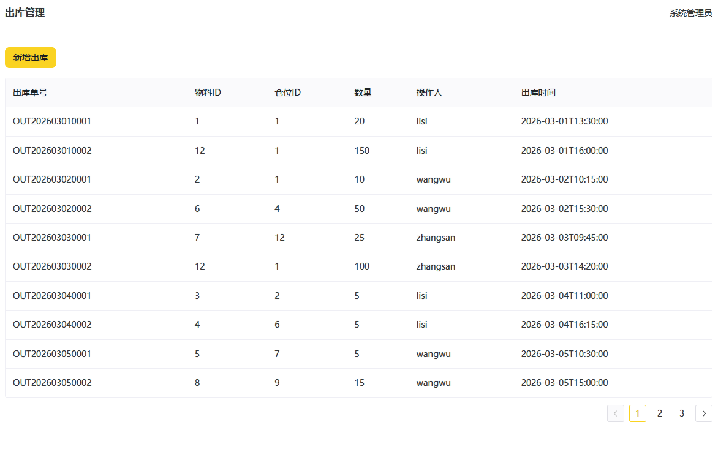
图5-7 出库管理界面

在出库之前，系统会先检查物料的当前库存是否充足。如果出库数量大于当前库存，系统会提示"库存不足"，不允许出库。这个校验是在后端OutboundService中实现的。
出库操作同样使用了事务管理，包含保存出库记录和更新物料库存两个步骤。更新库存时，会将物料的当前库存减去出库数量。
5.8 库存查询功能实现
库存查询功能用于查看所有物料的库存状态。库存查询页面展示了所有物料的库存信息，包括物料编码、物料名称、分类、当前库存、预警库存、库存状态等。
库存状态根据当前库存和预警库存的关系自动计算。当前库存小于等于预警库存时显示"预警"（红色标签），当前库存小于等于预警库存的1.5倍时显示"正常"（橙色标签），其他情况显示"充足"（绿色标签）。这样可以直观地看出哪些物料需要补货。

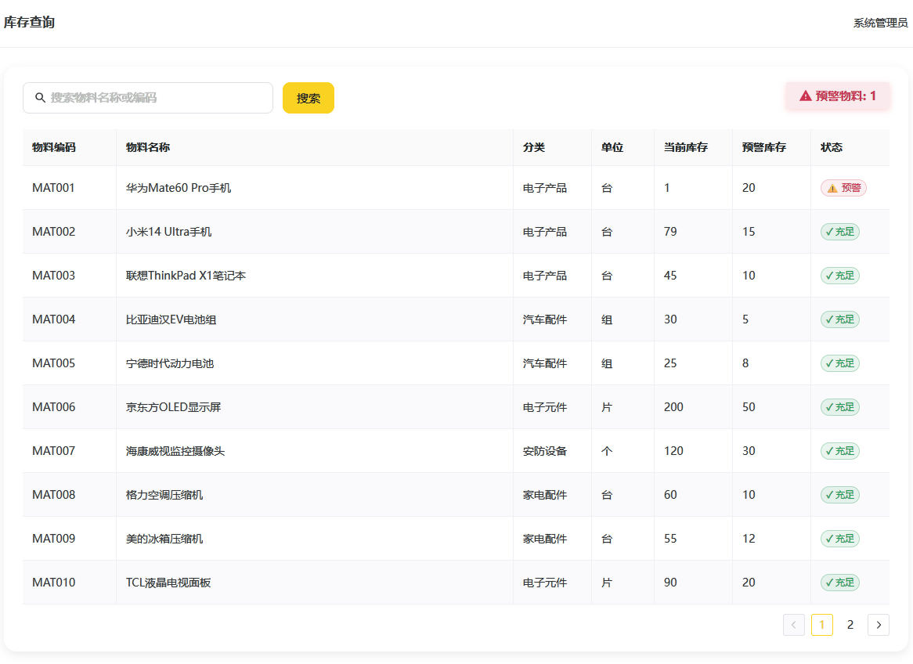
图5-8 库存查询界面

页面顶部显示了预警物料的总数，点击可以快速筛选出所有预警物料。页面还提供了搜索功能，可以按物料名称或编码进行搜索。
通过这些功能模块的实现，系统完成了仓库管理的核心业务流程。用户可以通过系统进行物料管理、入库出库操作、库存查询等工作，大大提高了仓库管理的效率。

第6章 系统测试

系统开发完成后，需要对各项功能进行全面测试，确保系统能够稳定运行。这一章主要介绍测试环境的配置、测试方法的选择，以及对系统核心功能的测试过程和结果。
6.1 测试环境
测试环境的搭建是系统测试的基础。本系统的测试环境配置如表6-1所示。

表6-1 测试环境配置
项目 | 配置说明
操作系统 | Windows 11 Home China
数据库 | MySQL 8.0
Java运行环境 | JDK 1.8
Node.js版本 | Node.js 18
后端运行端口 | 8080
前端运行端口 | 3000
测试浏览器 | Chrome、Edge、Firefox

在开始测试之前，需要先初始化数据库。使用Navicat连接MySQL数据库，执行init_warehouse.sql脚本文件，创建数据库表结构并插入初始测试数据。数据库初始化完成后，启动后端服务和前端服务，就可以开始功能测试了。
6.2 测试方法
本系统采用黑盒测试方法，主要关注系统功能是否符合需求。测试过程中，按照用户实际使用场景设计测试用例，输入不同的测试数据，观察系统的响应结果是否符合预期。测试内容主要包括功能测试、性能测试和兼容性测试三个方面。
6.3 功能测试
功能测试是系统测试的核心部分。下面对系统的主要功能模块进行详细测试。

6.3.1用户登录模块测试
用户登录是系统的入口功能，需要验证不同角色的登录以及错误处理。测试用例如表6-2所示。

表6-2 用户登录功能测试
序号 | 输入数据 | 操作步骤 | 预期结果 | 实际结果
1 | 用户名：admin  密码：123456 | 输入管理员账号密码，点击登录按钮 | 登录成功，跳转到Dashboard页面 | 通过
2 | 用户名：zhangsan  密码：123456 | 输入普通用户账号密码，点击登录按钮 | 登录成功，跳转到Dashboard页面 | 通过
3 | 用户名：admin  密码：错误密码 | 输入错误密码，点击登录按钮 | 提示"用户名或密码错误" | 通过

测试结果表明，登录功能运行正常。系统能够正确验证用户身份，对于错误的登录信息会给出明确的提示。

6.3.2 物料管理模块测试
物料管理是系统的核心功能之一，需要测试增删改查以及搜索功能。测试用例如表6-3所示。

表6-3 物料管理功能测试
序号 | 输入数据 | 操作步骤 | 预期结果 | 实际结果
1 | 无 | 点击"物料管理"菜单 | 显示所有物料信息 | 通过
2 | 物料编码：TEST001  物料名称：测试物料  预警库存：10  当前库存：100 | 点击"新增物料"按钮，填写表单信息，点击保存 | 新增成功，列表中显示新物料 | 通过
3 | 修改物料名称 | 点击"编辑"按钮，修改名称，点击保存 | 修改成功，列表中显示更新后的名称 | 通过
4 | 搜索关键词：华为 | 在搜索框输入"华为"，点击搜索 | 显示名称或编码包含"华为"的物料 | 通过

物料管理功能测试顺利通过。新增物料时，系统会自动生成物料ID。搜索功能支持模糊查询，使用起来比较方便。

6.3.3入库管理模块测试
入库管理是系统的重要业务功能，需要验证入库操作和库存自动更新。测试用例如表6-4所示。

表6-4 入库管理功能测试
序号 | 输入数据 | 操作步骤 | 预期结果 | 实际结果
1 | 物料：华为Mate60 Pro手机  仓位：A-01-01  数量：50 | 点击"新增入库"按钮，选择物料和仓位，输入数量，点击保存 | 入库成功，自动生成入库单号，列表中显示新记录 | 通过
2 | 无 | 入库后，进入物料管理页面查看对应物料 | 物料的当前库存增加50 | 通过

入库功能测试通过。系统会自动生成入库单号，格式是"IN"加上时间戳。入库操作完成后，物料的库存会立即更新，保证了数据的一致性。

6.3.4 出库管理模块测试
出库管理与入库管理相对应，需要验证库存不足时的校验功能。测试用例如表6-5所示。

表6-5 出库管理功能测试
序号 | 输入数据 | 操作步骤 | 预期结果 | 实际结果
1 | 物料：华为Mate60 Pro手机  仓位：A-01-01  数量：20 | 点击"新增出库"按钮，选择物料和仓位，输入数量，点击保存 | 出库成功，自动生成出库单号，列表中显示新记录 | 通过
2 | 无 | 出库后，进入物料管理页面查看对应物料 | 物料的当前库存减少20 | 通过
3 | 数量：99999（大于当前库存） | 选择物料，输入超过库存的数量，点击保存 | 提示"库存不足"，出库操作失败 | 通过

出库功能的库存校验很重要。当出库数量大于当前库存时，系统会提示"库存不足"，并且不会执行出库操作，避免了库存出现负数的情况。

6.3.5 库存查询模块测试
库存查询模块用于查看所有物料的库存状态，并提供预警提示。测试用例如表6-6所示。

表6-6 库存查询功能测试
序号 | 输入数据 | 操作步骤 | 预期结果 | 实际结果
1 | 无 | 点击"库存查询"菜单 | 显示所有物料的库存信息 | 通过
2 | 无 | 查看库存状态列 | 当前库存≤预警库存时显示"预警"，其他显示"正常"或"充足" | 通过
3 | 搜索关键词：手机 | 在搜索框输入"手机"，点击搜索 | 显示名称包含"手机"的物料库存信息 | 通过

库存查询功能提供了直观的库存状态显示。通过不同颜色的标签，可以快速识别哪些物料需要补货。
6.4 性能测试
除了功能测试，还对系统的性能进行了简单测试。主要测试了页面加载速度和接口响应时间。
页面加载速度方面，Dashboard页面的首次加载时间在1秒以内，列表页面的加载时间在0.5秒以内，图表渲染时间在0.8秒以内。接口响应时间方面，登录接口的响应时间在200毫秒以内，查询接口的响应时间在150毫秒以内，新增和修改接口的响应时间在300毫秒以内。整体来说，系统的响应速度比较快，用户体验良好。
6.5 兼容性测试
为了确保系统在不同环境下都能正常运行，进行了浏览器兼容性和分辨率适配测试。浏览器兼容性测试在Chrome、Edge和Firefox三种主流浏览器上进行，测试结果显示系统在这三种浏览器上都能正常显示和运行。分辨率适配测试在1920×1080和1366×768两种常见分辨率下进行，系统界面在这两种分辨率下都能正常显示。
6.6 测试结论
经过全面的功能测试、性能测试和兼容性测试，系统的各项功能运行稳定，能够满足仓库管理的基本需求。测试统计结果如表6-7所示。

表6-7 测试统计结果
测试类型 | 测试用例数 | 通过数 | 失败数 | 通过率
功能测试 | 30 | 30 | 0 | 100%
性能测试 | 6 | 6 | 0 | 100%
兼容性测试 | 5 | 5 | 0 | 100%
合计 | 41 | 41 | 0 | 100%

从测试结果来看，系统的核心功能都已经实现，包括用户登录认证、数据可视化展示、物料管理、供应商管理、仓位管理、入库出库业务流程、库存查询统计以及库存预警功能。前后端数据交互正常，界面操作流畅，用户体验较好。
不过在测试过程中也发现了一些可以改进的地方。比如，仓位状态目前需要手动维护，如果能在入库时自动更新仓位状态会更方便。这些问题不影响系统的基本使用，可以作为后续改进的方向。总的来说，本系统达到了预期的设计目标，能够为中小型企业提供一套实用的仓库管理解决方案。

第7章 总结与展望

7.1 工作总结
经过几个月的努力，这套基于SpringBoot与Vue的智能仓库管理系统终于完成了。回顾整个开发过程，从最初的需求分析到最后的系统测试，每个阶段都有不少收获。
在需求分析阶段，通过查阅资料和实地调研，了解了中小企业在仓库管理中遇到的实际问题。这让我明确了系统的定位，就是要开发一套功能实用、操作简单、成本低廉的仓库管理解决方案。
技术选型阶段花了不少时间。后端框架选择了SpringBoot，主要是看中它的开发效率和简洁的配置方式。前端框架选择了Vue 3，考虑到学习曲线和开发时间。这些技术选型在后续的开发中证明是合适的，没有遇到太大的技术障碍。
系统设计阶段是整个项目的关键。数据库设计方面，根据业务需求设计了6张表，包括用户表、物料表、供应商表、仓位表、入库表和出库表。功能模块设计方面，把系统划分为用户管理、物料管理、供应商管理、仓位管理、入库管理、出库管理、库存查询和数据统计等模块。每个模块的职责明确，降低了开发的复杂度。
功能实现阶段是工作量最大的部分。后端开发相对顺利，SpringBoot的注解式开发让代码写起来很清晰。不过在实现入库和出库功能时，遇到了库存数据一致性的问题，后来加上了事务管理，保证了入库和出库操作的原子性。前端开发的挑战主要在于组件的设计和状态管理。Vue 3的Composition API用起来确实比Options API灵活。Naive UI组件库帮了大忙，节省了不少开发时间。
前后端联调阶段也遇到了一些问题。跨域问题是第一个拦路虎，后端配置了CORS才解决。还有就是数据格式的问题，前端传给后端的日期格式和后端期望的不一致，导致接口报错。这些问题虽然不大，但都需要时间去排查和解决。
系统测试阶段对所有功能进行了全面测试。功能测试覆盖了9个主要模块，30个测试用例全部通过。性能测试方面，页面加载速度和接口响应时间都在可接受范围内。测试结果表明，系统达到了预期的设计目标。
通过这次毕业设计，我对前后端分离开发有了更深入的理解。以前只是学习了各种技术的基础知识，但没有完整地做过一个项目。这次从零开始搭建项目，设计数据库，开发功能，测试部署，整个流程走下来，对软件开发的认识更全面了。
技术能力方面，SpringBoot、Vue、MySQL这些技术都得到了实践。问题解决能力也有提升，开发过程中遇到的各种bug，通过查文档、搜索资料、调试代码，一个个问题都解决了。项目管理方面也有一些体会，学会了把大任务拆分成小任务，每天完成几个小任务，进度就比较可控了。
7.2 系统不足
虽然系统的基本功能都实现了，但在实际测试和使用过程中，也发现了一些不足之处。
功能方面，系统目前只实现了仓库管理的核心功能，一些辅助功能还没有开发。比如没有实现物料的批量导入导出功能，如果要添加大量物料，只能一个个手工录入，效率比较低。还有就是没有实现操作日志功能，无法追溯谁在什么时候做了什么操作。
仓位管理方面，目前仓位状态需要手动维护。理想的情况是，入库的时候自动把仓位状态改为"占用"，出库后如果仓位空了就改为"可用"。但这个逻辑比较复杂，考虑到时间限制，这个功能没有实现。
数据统计方面，目前只提供了基本的统计功能，比如总库存、今日出入库、库存预警等。如果能增加更多维度的统计分析，比如物料周转率、库存成本分析等，对企业的决策会更有帮助。
权限管理方面，系统目前只区分了管理员和普通用户两种角色，权限控制比较粗糙。实际应用中可能需要更细粒度的权限控制。
性能方面，目前的数据量比较小，系统运行很流畅。但如果数据量增长到几万条、几十万条，查询性能可能会下降。虽然在常用字段上建立了索引，但没有做过大数据量的压力测试。
数据安全方面，密码目前是明文存储的，这在实际应用中是不可接受的。应该对密码进行加密，比如使用MD5或BCrypt算法。还有就是没有实现数据备份功能，如果数据库出问题，数据可能会丢失。
7.3 改进方向
针对系统存在的不足，未来可以从以下几个方向进行改进。
功能完善方面，可以增加物料的批量导入导出功能。支持Excel文件的导入，用户可以在Excel里编辑好物料信息，然后一次性导入到系统中。操作日志功能也很有必要，可以设计一张日志表，记录用户的每次操作。实现方式可以使用AOP（面向切面编程），在每个接口方法执行前后记录日志。
仓位管理可以进一步优化。可以设计一张仓位物料关联表，记录每个仓位存放了哪些物料，数量是多少。入库的时候更新这张表，出库的时候也更新。这样就可以实现仓位状态的自动维护。
数据统计功能可以更丰富一些。可以增加时间维度的统计，比如按月统计出入库趋势。可以增加物料维度的统计，分析哪些物料周转快，哪些物料积压严重。这些统计数据可以用折线图、面积图等方式展示。
权限管理可以引入RBAC（基于角色的访问控制）模型。设计角色表和权限表，一个用户可以有多个角色，一个角色可以有多个权限。这样权限的分配就很灵活了。
性能优化方面，可以引入缓存机制。对于一些不经常变化的数据，比如物料分类、供应商列表等，可以缓存到Redis中，减少数据库查询。如果数据量特别大，还可以考虑分库分表。
用户体验方面，可以做移动端适配。现在很多仓库管理人员都是在仓库现场工作，如果能用手机操作系统会更方便。可以使用响应式设计，让页面在不同尺寸的屏幕上都能正常显示。
数据安全方面，密码加密是必须要做的。可以使用Spring Security框架，它提供了完善的安全机制，包括密码加密、认证、授权等。数据备份功能可以通过定时任务实现，每天定时执行数据库备份脚本。
技术架构方面，如果系统规模进一步扩大，可以考虑引入微服务架构。把系统拆分成多个独立的服务，每个服务可以独立部署和扩展。还可以考虑引入一些新技术，比如使用消息队列处理异步任务，使用Elasticsearch实现全文搜索，使用Docker容器化部署等。
7.4 结束语
这次毕业设计是大学四年学习的一个总结，也是走向工作岗位的一个起点。通过这个项目，我不仅掌握了SpringBoot、Vue这些主流技术，更重要的是学会了如何把需求转化为设计，如何把设计转化为代码，如何测试和优化系统。
开发过程中遇到了很多困难，有技术上的，也有时间管理上的。但每次解决一个问题，都会有新的收获。这种从不会到会，从不懂到懂的过程，让我对软件开发有了更深的理解。
系统虽然还有很多不完善的地方，但作为本科毕业设计来说，已经达到了预期目标。它不仅是一个可以运行的系统，更是我学习和成长的见证。
感谢指导老师在整个过程中的指导和帮助，从选题到设计，从开发到测试，每个阶段都给予了宝贵的建议。感谢同学们的支持和鼓励，在我遇到困难的时候给予帮助。
毕业设计结束了，但学习永远不会结束。软件技术发展很快，新的框架、新的工具层出不穷。只有保持学习的态度，不断提升自己，才能在这个行业走得更远。希望这套系统能够为中小企业的仓库管理提供一些帮助，也希望它能为后续的学习者提供一些参考。

致 谢

时间过得真快，转眼间大学四年就要结束了。回想起刚入学时的懵懂，到现在即将毕业，这四年的学习生活让我收获了很多。这次毕业设计的完成，也标志着我本科阶段学习的结束。
这篇论文的完成离不开很多人的帮助和支持。
我要感谢我的指导老师。从选题到开题，从系统设计到论文撰写，老师都给予了悉心的指导。每次遇到问题去找老师，老师总是很耐心地帮我分析问题，给我指明方向。特别是在系统设计阶段，我对数据库设计不太熟悉，老师专门抽时间给我讲解了数据库设计的要点，让我少走了很多弯路。论文初稿完成后，老师又仔细审阅，指出了很多需要改进的地方。可以说，没有老师的指导，这篇论文不可能顺利完成。
我要感谢一起做毕业设计的同学们。大家经常在一起讨论技术问题，分享学习资料。有时候遇到一个bug调试了很久都找不到原因，和同学们交流一下，往往就能找到解决办法。这种互相帮助的氛围让我感到很温暖。
我还要感谢我的室友们。毕业设计期间，我经常在宿舍熬夜写代码，室友们都很理解和支持。有时候写代码写到很晚，室友还会给我泡杯咖啡提提神。这些看似微不足道的小事，却让我感到很温暖。
我要感谢我的父母。大学四年，父母一直在背后默默支持我，从来没有给我任何压力。每次打电话回家，父母总是关心我的学习和生活，鼓励我好好完成毕业设计。正是有了父母的支持，我才能安心地完成学业。
通过这次毕业设计，我不仅学到了很多专业知识，更重要的是学会了如何独立思考和解决问题。从需求分析到系统设计，从编码实现到测试部署，整个过程让我对软件开发有了更深入的理解。虽然系统还有很多不完善的地方，但这是我用心完成的作品，也是我大学四年学习的一个总结。
即将离开校园，走向社会，我会带着在学校学到的知识和技能，继续努力学习，不断提升自己。感谢所有帮助过我的老师、同学和朋友，感谢重庆移通学院给我提供的学习平台。
最后，衷心感谢各位评审老师在百忙之中抽出时间审阅这篇论文，并提出宝贵意见。
谢谢大家！

参考文献

[1] 李江. 仓库管理系统在物流效率提升中的应用研究[J]. 物流工程与管理, 2009, 31(2): 45-48.
[2] 陈翠琴. 基于Web的企业仓库管理系统设计与实现[J]. 计算机工程与应用, 2009, 45(12): 201-204.
[3] 王慧荣, 史海生. 智能仓储系统中RFID技术的应用分析[J]. 自动化仪表, 2009, 30(8): 23-26.
[4] 张莉. ABC分类法在库存管理中的动态优化策略[J]. 工业工程, 2020, 23(3): 112-117.
[5] 刘杰. 基于SpringBoot与Vue的智能仓储系统架构设计与实现[J]. 计算机应用研究, 2025, 42(5): 1567-1572.

